**Inovação e Prática Docente: Uma abordagem tecnológica para o planejamento pedagógico colaborativo**

ou

**Banco de Estratégias Pedagógicas Colaborativo**

Dissertação apresentada ao Programa de Pós-graduação – Stricto Sensu - Mestrado Profissional em Design, Tecnologia e Inovação. Centro Universitário Teresa D’Ávila, como parte

dos requisitos para obtenção do título de Mestre em Design, Tecnologia e Inovação. Área de concentração – Design, Tecnologia e Inovação.

ORIENTADOR(A): PROF. DR. PAULO SERGIO DE SENA

LORENA

2025

**Agradecimentos**

Em primeiro lugar, agradeço a *Allah* (SWT), o Clemente, O Misericordioso, por iluminar o meu caminho com saúde, disposição e sabedoria, pela força que pude utilizar para superar um a um dos desafios, e pela paciência nessa jornada de crescimento acadêmico e pessoal.

Agradeço também à minha esposa, Gabriela Cristina Alves Rada pelo apoio constante e compreensão nos meus momentos de ausência e dedicação aos estudos e à redação dessa dissertação.

Aos meus pais, agradeço por todos os ensinamentos, valores e sacrifícios que me permitiram chegar até aqui. Sua confiança em meu potencial sempre me motivou a buscar excelência em tudo o que faço.

Ao Senac Pindamonhangaba, minha sincera gratidão pelo financiamento e pelo apoio institucional que viabilizaram a realização deste projeto. A confiança depositada em minha pesquisa e a estrutura oferecida foram essenciais para transformar ideias em realidade.

Por fim, agradeço a todos que, direta ou indiretamente, contribuíram para esta conquista. Que este trabalho seja um reflexo do esforço coletivo e um passo em direção a um futuro onde a educação seja cada vez mais colaborativa e inovadora.

**Resumo**

Esta dissertação documenta o desenvolvimento de um sistema web projetado para apoiar o planejamento docente colaborativo através do compartilhamento de metodologias de ensino. Inspirado no modelo de e-commerce, o sistema permite que educadores registrem e compartilhem suas aulas como "produtos", que podem ser pesquisados e adicionados a um "carrinho pedagógico" para criar planos de aula completos. A pesquisa exploratória descritiva, baseada em literatura dos últimos 15 anos e obras clássicas sobre planejamento docente, fundamentou a identificação dos requisitos funcionais e não funcionais do sistema. A metodologia Design Science Research (DSR) guiou o desenvolvimento, culminando na criação de um sistema web utilizando PHP, SQL, HTML, CSS, JavaScript e o framework Bootstrap. O objetivo principal foi documentar as etapas de desenvolvimento e validar os recursos do sistema através de uma análise da literatura. Os resultados esperam demonstrar o potencial da plataforma para fomentar uma comunidade de educadores, aprimorar a qualidade da educação através da troca de experiências e agilizar o processo de criação de planos de aula.

**Palavras-chave:** Planejamento docente; metodologias de ensino; estratégias pedagógicas; tecnologia da informação.

**Abstract**

This dissertation documents the development of a web system designed to support collaborative teaching planning through the sharing of teaching methodologies. Inspired by the e-commerce model, the system allows educators to register and share their lessons as "products," which can be searched and added to a "pedagogical cart" to create complete lesson plans. The descriptive exploratory research, based on literature from the last 15 years and classic works on teaching planning, grounded the identification of the system's functional and non-functional requirements. The Design Science Research (DSR) methodology guided the development, culminating in the creation of a web system using PHP, SQL, HTML, CSS, JavaScript, and the Bootstrap framework. The main objective was to document the development stages and validate the system's features through a literature analysis. The expected results demonstrate the platform's potential to foster a community of educators, enhance the quality of education through the exchange of experiences, and streamline the lesson plan creation process.

**Keywords:** Teacher planning; teaching methodologies; pedagogical strategies; information technology.

**Lista de Figuras**

*** pendente de redação ***

**Lista de Quadros**

*** pendente de redação ***

**Sumário**

*** pendente de redação ***

**1 INTRODUÇÃO**

O planejamento docente constitui uma etapa fundamental no processo educacional, desempenhando um papel crucial na organização e estruturação das atividades pedagógicas. Por meio de um bom planejamento, os docentes podem delinear objetivos claros, selecionar metodologias adequadas e prever recursos necessários, assegurando uma experiência de aprendizado mais eficaz e significativa para os alunos.

De acordo com Pereira e Nagy (2016) a docência ultrapassa a simples transmissão de conhecimentos técnicos e a prática tradicional de ministrar aulas. Para que o planejamento educacional seja eficaz, é fundamental que os educadores considerem a realidade, o contexto temporal e as experiências dos alunos, tanto individualmente quanto coletivamente. Essa abordagem permite a criação de um itinerário formativo e de um plano de carreira que não apenas desenvolvem competências, mas também criam oportunidades significativas para os alunos.

Com o advento das tecnologias digitais, novas ferramentas têm surgido, oferecendo suporte significativo aos docentes na execução de suas tarefas. Essas tecnologias além de automatizar processos administrativos, podem promover uma maior interatividade e personalização no planejamento das aulas. A integração de sistemas digitais no contexto educacional representa uma evolução significativa, proporcionando plataformas intuitivas e acessíveis que facilitam a criação, organização e gerenciamento dos planos de aula. Dessa forma, a tecnologia se apresenta como uma aliada indispensável na modernização e otimização do planejamento docente, refletindo diretamente na qualidade do ensino oferecido.

Este trabalho irá documentar o desenvolvimento de um sistema web projetado para auxiliar no planejamento de aulas por meio do compartilhamento de metodologias. O sistema é proposto para funcionar em um modelo de e-commerce, onde os usuários podem se registrar e compartilhar suas aulas como se fossem produtos. Essas aulas podem ser pesquisadas por outros usuários e adicionadas a um "carrinho pedagógico", que, uma vez preenchido, resultará em um plano de aula completo.

O sistema proposto oferece uma abordagem tecnológica para o planejamento colaborativo de aulas, aproveitando a interface familiar de e-commerce. Além de facilitar o intercâmbio de metodologias de ensino, essa abordagem visa agilizar o processo de criação de planos de aula completos. Acredita-se que essa plataforma tem o potencial de criar uma comunidade de educadores que podem aprender uns com os outros e se inspirar, aprimorando, assim, a qualidade da educação por meio de experiências e criatividade compartilhadas.

**1.1 Objetivo Geral**

O presente trabalho objetiva documentar as etapas envolvidas no desenvolvimento de um sistema web voltado ao apoio do planejamento docente e à elaboração de planos de aula fundamentando-se na literatura como base para a identificação e definição dos requisitos funcionais e não funcionais do sistema proposto.

**1.2 Objetivos Específicos**

* Investigar a literatura buscando tecnologias existentes que auxiliem no planejamento docente e teorias que fundamentem o desenvolvimento de um software com esse fim;
* Desenvolver um sistema web utilizando linguagens de programação PHP e SQL no backend e linguagem de marcação HTML e estilo CSS no frontend, além de frameworks (como Bootstrap) para auxiliar na organização de itens visuais.
* Documentar o processo de desenvolvimento, apresentando os artefatos projetuais e estruturais do projeto.
* Validar os recursos do sistema desenvolvido por meio de uma análise da literatura.

**2 DESCRIÇÃO METODOLÓGICA**

Com o objetivo de fundamentar a pesquisa, foram realizadas pesquisas exploratórias descritivas em portais como o portal de periódicos CAPES e Google Acadêmico, considerando publicações dos últimos 15 anos.

Segundo Gonsalves (2011, p. 67), as pesquisas de natureza exploratória fundamentam-se no desenvolvimento e no esclarecimento de ideias, contribuindo significativamente para a ampliação do conhecimento do pesquisador sobre temas específicos ainda pouco investigados, permitindo o delineamento inicial de um objeto de estudo, servindo como base para pesquisas mais aprofundadas. Por sua vez, Cervo et al. (2007) destacam que as pesquisas com enfoque descritivo possibilitam a observação, o registro, a análise e a correlação de fatos e fenômenos, sem, contudo, exercer controle ou interferência sobre as variáveis envolvidas no contexto investigado. Complementando essa perspectiva, Vergara (2014) afirma que a pesquisa descritiva não se compromete diretamente com a explicação dos fenômenos observados, mas oferece subsídios relevantes para que futuras análises explicativas possam ser construídas com base nos dados e padrões identificados.

Além disso, foram analisados livros e autores de literatura clássica, principalmente devido ao fato da necessidade de fundamentar os conceitos de “planejamento docente” e avaliar as diferentes perspectivas dos autores mais tradicionais

A metodologia adotada para o desenvolvimento do projeto técnico-tecnológico fundamenta-se nos princípios da Design Science Research (DSR), abordagem caracterizada por um processo voltado à criação de artefatos que visam solucionar problemas práticos identificados no contexto real, ao mesmo tempo em que contribuem para o avanço do conhecimento científico. A Figura 1 apresenta o ciclo das etapas da pesquisa em Design Science.

Figura 1 - Ciclo das Etapas da Pesquisa em Design Science

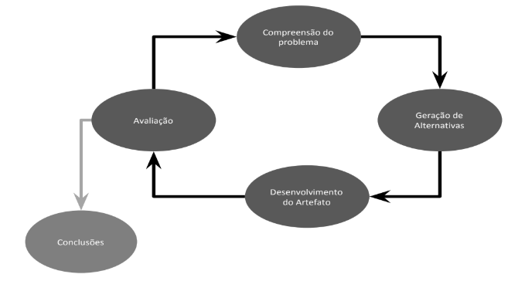

Fonte: Santos (2018)

Segundo Peffers et al. (2007), essa abordagem compreende a concepção e o desenvolvimento de artefatos — tais como construções, modelos, métodos e instâncias —, além da avaliação de sua eficácia e a comunicação dos resultados às comunidades acadêmica e profissional. A DSR pode englobar inovações de natureza social, bem como a incorporação de novas propriedades a recursos técnicos, sociais ou informacionais, consolidando-se como um método robusto para a pesquisa na área do Design.

Referente à metodologia escolhida para o desenvolvimento do software, etapa realizada executada dentro do momento “Desenvolvimento do artefato” do DSR, optou-se por utilizar uma abordagem mais tradicional, devido ao fato do desenvolvimento ser realizado apenas pelo pesquisador. Sendo assim, escolheu-se a metodologia cascata, modelo na qual o desenvolvimento de software é organizado em etapas sequenciais, como análise de requisitos, design, implementação, testes e manutenção. A Figura 2 apresenta a relação de etapas dessa metodologia.

Figura 2 - Etapas da Metodologia Cascata

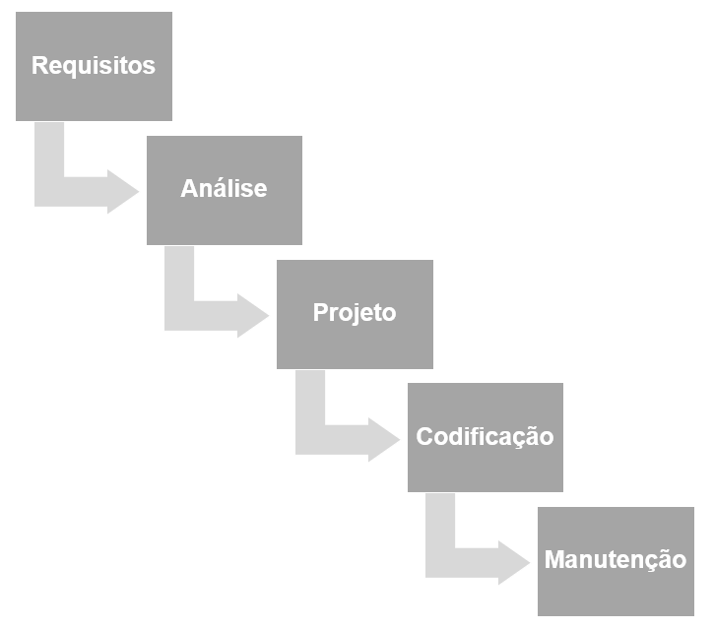

Fonte: Elaborado pelo autor.

A metodologia cascata, também conhecida como modelo sequencial linear, foi introduzida por Winston Walker Royce em 1970. Esse modelo garante um fluxo sequencial de etapas, onde cada fase deve ser concluída antes que a próxima seja iniciada. Apesar de ser eficaz em projetos com escopo bem definido, apresenta limitações em termos de flexibilidade e adaptação a mudanças (OLIVEIRA, Lauany et al., 2022).

Quanto às tecnologias utilizadas para o desenvolvimento do software, optou-se pela utilização da linguagem PHP para o backend, SQL para o banco de dados e HTML para o frontend, além de CSS, Javascript e do framework Bootstrap.

**3 FUNDAMENTAÇÃO TEÓRICA**

O processo educacional exige um planejamento metódico, elemento fundamental para assegurar a coerência e a articulação dos saberes, além de fomentar o desenvolvimento das competências estabelecidas em uma unidade curricular. Um planejamento educacional bem realizado permite a congruência entre os objetivos de aprendizagem e as estratégias pedagógicas, garantindo que os discentes assimilem conhecimentos teóricos e desenvolvam as habilidades práticas indispensáveis à sua formação.

O planejamento educacional configura-se como um processo fundamental para a organização e articulação das práticas docentes, com vistas à consecução dos objetivos pedagógicos estabelecidos. Libâneo (2013) afirma que o planejamento escolar compreende a previsão sistemática das atividades didáticas, sua estruturação e coordenação em função das metas educacionais, bem como a contínua reelaboração e adaptação ao longo do processo de ensino. Barros (2005), por sua vez, enfatiza o caráter dinâmico do planejamento, destacando-o como uma atividade processual que demanda organização, sistematização, previsão e tomada de decisões, elementos estes que potencializam a eficácia dos processos de ensino e aprendizagem.

Gandin (2013) destaca que o planejamento voltado a uma prática educacional eficaz estrutura-se em quatro etapas interdependentes: (i) identificação de problemas e desafios, com ênfase em questões de escopo global; (ii) elaboração de um referencial teórico-prático fundamentado nesses desafios; (iii) avaliação crítica das práticas vigentes em contraste com o referencial estabelecido; e (iv) proposição de abordagens inovadoras capazes de mitigar, ainda que parcialmente, os obstáculos diagnosticados. O autor complementa sua concepção ao definir o planejamento como "prever e ordenar as partes de uma ação" (GANDIN, 2013, p. 38), ressaltando seu caráter intencional e sistemático. Dessa forma, o planejamento configura-se como um exercício de tomada de decisões e seleção de alternativas, passível de ser realizado coletivamente. Tal processo viabiliza a articulação de relações dialógicas e fomenta a produção colaborativa de conhecimento e a afirmação de identidades pedagógicas.

Além do que já foi citado, é importante analisar também o uso das tecnologias e recursos digitais tanto no planejamento docente como no fazer educacional.

|  |
| --- |
| Embora a integração tecnológica seja geralmente entendida como a existência de tecnologia nas salas de aula, na verdade, o principal problema deve se concentrar em como será essa inclusão da tecnologia ao processo de ensino, às experiências de aprendizado e ao currículo. Portanto, quando se fala em inovação educacional com as TIC, deve-se ter presente que essa não se fundamenta no uso crescente e indiscriminado das novas tecnologias, mas sim no desenvolvimento de práticas pedagógicas condizentes a seu uso em sala de aula (Silva, Bilessimo; Machado, 2021, p.3). |

A incorporação efetiva do conhecimento digital na prática pedagógica constitui-se como imperativo contemporâneo, demandando sua integração sistêmica ao processo de ensino-aprendizagem. Para tal efetivação, torna-se necessária sua inserção no planejamento docente, visto que este serve como alicerce estruturante da ação pedagógica, orientando e sustentando as práticas educativas em consonância com as demandas da sociedade digital. Nesse contexto, Oliveira e Gitahy (2024) afirmam que o planejamento com tecnologias digitais exige domínio e familiaridade docente com essas ferramentas, integrando-as à prática cotidiana de forma que professores e alunos possam aplicá-las, ressignificá-las e reconstruí-las coletivamente. Esse processo implica transformações nas concepções e práticas educativas, requerendo consciência sobre a mudança de paradigmas e a incorporação de novos saberes – inclusive os trazidos pelos estudantes. Mais do que simples inclusão no currículo, é fundamental acolher as subjetividades e experiências prévias dos discentes, reconhecendo-os como coparticipantes na construção do conhecimento.

As tecnologias digitais desempenham um papel fundamental no aprimoramento do planejamento educacional, possibilitando uma gestão mais eficiente e equitativa dos sistemas de ensino. De acordo com o Relatório GEM 2023, lançado pelo Instituto Internacional de Planejamento Educacional da UNESCO, essas ferramentas contribuem para a coleta e análise de dados, aprimorando a tomada de decisões e a formulação de políticas educacionais. Além disso, sistemas de informação educacional permitem uma melhor alocação de recursos e uma maior transparência na administração escolar (IIPE UNESCO, 2023). Dessa forma, a integração da tecnologia no planejamento educacional possibilita a criação de sistemas mais inclusivos e eficientes, auxiliando no enfrentamento de desafios como desigualdades no acesso à educação e gestão de infraestrutura.

**3.1 Tecnologia no planejamento docente**

O avanço das tecnologias digitais têm transformado significativamente o planejamento docente, proporcionando novas abordagens para a organização e gestão do ensino. Ferramentas de gestão de aulas (planilhas eletrônicas, sistema de armazenamento em nuvem, sistemas de quizzes…), plataformas de aprendizagem online e inteligência artificial estão redefinindo a maneira como professores planejam, avaliam e ajustam suas estratégias pedagógicas. No contexto atual, marcado por desafios relacionados à inclusão, personalização do ensino e otimização dos recursos disponíveis, compreender o impacto dessas tecnologias no planejamento docente é essencial para garantir a qualidade educacional e a eficiência dos processos didáticos. Neste tópico, serão apresentadas as principais ferramentas utilizadas para o planejamento docente, assim como um pequeno histórico da evolução da tecnologia no âmbito educacional.

Analisando a literatura, é possível notar que no final da década de 1990 e início de 2000 houve um grande avanço nas TIC's, além de um fomento em sua utilização em finalidades educacionais. Arruda (p. 57, 2012) destaca o crescimento da utilização de ambientes virtuais de aprendizagem nesse período estimulando o ensino a distância, além do surgimento de um novo profissional, o *Designer* Instrucional, responsável por roteirizar como deve ser a produção de objetos e estratégias de aprendizagem em diferentes tipos de mídias.

Se tratando de ferramentas tecnológicas que podem ser utilizadas, tanto para o planejamento docente como para a prática pedagógica de forma geral, o trabalho produzido por Aguiar (2016) menciona o software *Microsoft Word* (que além de permitir a redação de documentos, possui recursos de correção ortográfica), alguns dicionários online, blogs e redes sociais. Para Aguiar (2016), a utilização de blogs no contexto didático permite realizar registros diários e publicações, além de instigar o usuário na busca de novos conhecimentos. Já as redes sociais, como o *Facebook*, permitem o compartilhamento de conteúdo, criação de grupos de discussão e a utilização do educador para trabalhar conteúdos de sua disciplina.

Carvalho e Maia (2021) apresentam aplicações que objetivam auxiliar o planejamento docente, porém focadas em dispositivos móveis *Android*. As aplicações encontradas pelos autores foram as seguintes:

* **Planboard - Lesson Planner:** Aplicação que permite organizar aulas, matérias e semestres.
* **LessonApp:** Ferramenta colaborativa de elaboração de planos de aula, permitindo que o professor consulte aulas prontas e obtenha novas ideias.
* **PlanbookEdu** (atualmente Planbook Mobile): *Software* de planejamento de aulas com banco de dados de estratégias.
* **Plano de aula fácil** (atualmente Planos de Aula): Aplicativo que permite criar, editar e compartilhar planos de aula, além de personalizar com informações da instituição.

Apesar das aplicações possuírem algumas limitações (conforme apresentado no Quadro 1), Carvalho e Maia (2021) destacam o LessonApp e o Planbook como bons *softwares* que apresentaram boa avaliação em suas análises.

Quadro 1 - Visão geral de funcionalidades por app

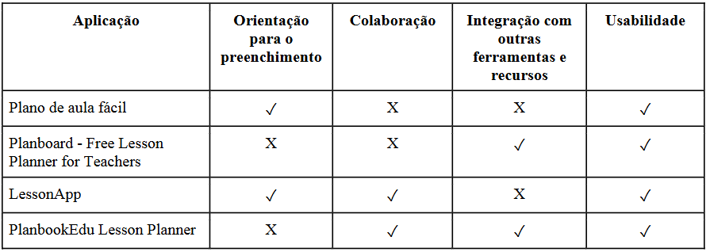  
Fonte: Carvalho e Maia (2021)

Outra ferramenta que pode ser citada para organizar o planejamento docente é o *Microsoft Excel*, software de planilhas eletrônicas com diversos recursos. Halpern e Frye (2018) caracterizam o *Excel* como uma poderosa ferramenta para análise de dados, além de sua facilidade e disponibilidade em diversos ambientes. Com ele é possível organizar aulas em planilhas formatadas, aplicando filtros e personalizando dinamicamente a exibição dos dados, e juntamente com os recursos de compartilhamento do *OneDrive*, é possível permitir o acesso simultâneo e colaborativo das informações. Apesar de ser um software pago, diversas instituições de ensino possuem parceria com a *Microsoft* e conseguem disponibilizá-lo gratuitamente a docentes e alunos.

Alternativamente ao Excel, existem diversos outros softwares de planilhas eletrônicas com recursos semelhantes, como o Google Sheets, LibreOffice Calc e Zoho Sheets.

**4 PROJETO DE SOFTWARE**

Este capítulo tem como objetivo detalhar o processo de concepção do sistema web voltado ao planejamento pedagógico colaborativo. A partir dos fundamentos teóricos e metodológicos discutidos nos capítulos anteriores, serão apresentados os elementos técnicos que compõem o projeto, incluindo a definição dos requisitos, a análise funcional, os artefatos projetuais e as decisões relacionadas à arquitetura do sistema.

A estruturação deste capítulo busca evidenciar como os princípios da metodologia Design Science Research (DSR) foram aplicados na prática, especialmente na etapa de desenvolvimento do artefato. Além disso, serão descritas as tecnologias utilizadas, os fluxos de interação previstos e os recursos que visam atender às necessidades identificadas na pesquisa exploratória.

**4.1 Requisitos do Sistema**

A definição dos requisitos do sistema proposto foi orientada pela revisão da literatura e pela análise de ferramentas tecnológicas já existentes voltadas ao planejamento docente. Nesse sentido, o trabalho de Carvalho e Maia (2021) foi especialmente relevante, pois apresenta uma análise criteriosa de aplicações móveis voltadas à elaboração de planos de aula, destacando funcionalidades, limitações e oportunidades de melhoria.

Com base nessa análise, foi possível identificar um conjunto de funcionalidades desejáveis para o sistema, como a possibilidade de criação, edição e compartilhamento de planos de aula; a personalização de conteúdos conforme o contexto institucional; e a navegação intuitiva por meio de categorias e filtros. Além disso, os autores ressaltam a importância de interfaces colaborativas, que permitam a troca de experiências entre educadores, aspecto que fundamenta a proposta de um ambiente digital inspirado em plataformas de e-commerce.

A partir dessas referências e da metodologia Design Science Research (DSR), os requisitos funcionais e não funcionais foram definidos conforme apresentado Tabela 1:

Tabela 1 - Requisitos Funcionais e Não Funcionais

|  |  |
| --- | --- |
| **Tipo** | **Requisito** |
| **Funcional** | Cadastro e autenticação de usuários. |
| Registro de planos de aula como “produtos” com título, descrição e recursos. |
| Sistema de busca e filtragem por área, tema, nível de ensino e palavras-chave. |
| Adição de planos ao “carrinho pedagógico”. |
| Compartilhamento e visualização de planos de outros usuários. |
| Edição e atualização de planos cadastrados. |
| **Não Funcional** | Interface responsiva e acessível em diferentes dispositivos. |
| Armazenamento seguro de dados em banco relacional (SQL). |
| Navegação intuitiva e usabilidade. |
| Utilização de linguagem PHP no *backend* para tratamento de informações e comunicação com banco de dados. |
| Utilização de framework Bootstrap no froentend para padronização do design e auxílio nos ajustes de responsividade. |
| Compatibilidade com navegadores modernos. |
| Estrutura escalável para futuras integrações. |

Fonte: Elaborado pelo autor

A definição desses requisitos objetiva garantir que o sistema atenda às necessidades reais dos docentes, promovendo a eficiência no planejamento e a construção de uma rede colaborativa de práticas pedagógicas.

**4.2 Modelagem**

Nesta seção, apresenta-se a análise funcional do sistema proposto, com base nos requisitos previamente definidos e nas necessidades identificadas durante a revisão da literatura. A modelagem de sistemas é uma etapa essencial no desenvolvimento de software, pois permite representar de forma abstrata e estruturada os componentes, comportamentos e funcionalidades do sistema, facilitando a comunicação entre os envolvidos e a organização do projeto como um todo (Rocha, 2024).

A modelagem também contribui para a antecipação de problemas, definição de escopo e planejamento das funcionalidades, sendo considerada uma ponte entre o mundo real e o ambiente computacional (Rocha, 2024). Além disso, aspectos como usabilidade, clareza e simplicidade são fundamentais para garantir que o sistema seja acessível e funcional para os docentes, conforme destacam Sommerville (2011) e Pressman (2010), ao tratarem da importância de representar o comportamento e a estrutura dos sistemas de forma compreensível e eficiente.

Neste tópico, serão apresentadas a modelagem do diagrama de casos de uso e modelo físico do banco de dados.

**4.2.1 Diagrama de Casos de Uso**

O diagrama de casos de uso é uma ferramenta essencial na modelagem de sistemas orientados a objetos, pois permite representar graficamente as funcionalidades do sistema sob a perspectiva dos usuários. Ele descreve os diferentes modos de interação entre os atores (usuários ou sistemas externos) e o sistema, facilitando a identificação e validação dos requisitos funcionais durante as fases iniciais do desenvolvimento (SOMMERVILLE, 2011).

Segundo Medeiros (2006), o diagrama de casos de uso fornece uma visão de alto nível do comportamento do sistema, sendo especialmente útil para o diálogo entre analistas e usuários, pois permite representar de forma clara os objetivos que cada ator deseja alcançar por meio do sistema. Cada caso de uso representa uma sequência de ações que gera um resultado de valor observável para um ator específico, sendo, portanto, uma unidade funcional significativa (MEDEIROS, 2006).

No contexto deste trabalho, dois atores principais foram identificados:

* Docente: representa o usuário que utiliza o sistema para cadastrar, editar e buscar aulas, bem como criar planos de aula com base em conteúdos compartilhados. Esse ator é central para a proposta de colaboração pedagógica, pois contribui ativamente com a base de estratégias educacionais.
* Coordenador Educacional: além de possuir todas as permissões atribuídas ao docente, este ator tem a responsabilidade de gerenciar os usuários do sistema, podendo cadastrar, remover e alterar dados de docentes. Além disso, pode realizar o gerenciamento de cursos, níveis, disciplinas e categorias. Seu papel é garantir a integridade e a organização da comunidade de usuários, atuando como moderador e gestor institucional.

O diagrama de casos de uso proposto neste trabalho foi elaborado utilizando a ferramenta *Draw.io*, sua criação objetiva representar de forma sucinta os papeis dos atores no sistema. A Figura 2 apresenta este diagrama.

Figura 2 - Diagrama de Casos de Uso

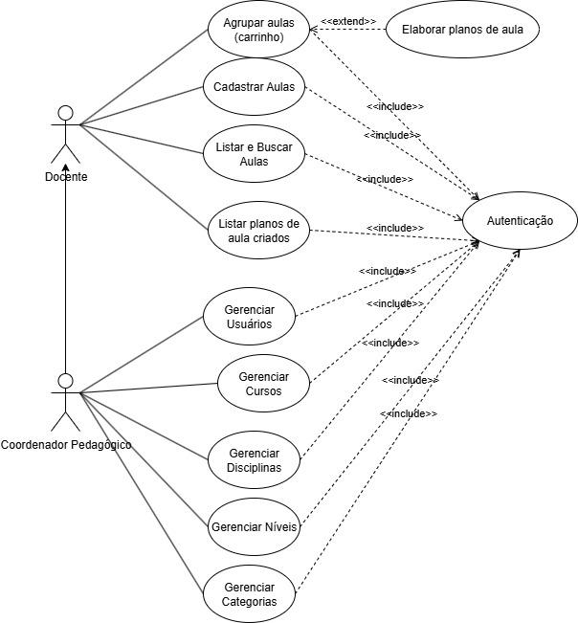

Fonte: Elaborado pelo autor (2025)

A utilização do diagrama de casos de uso neste projeto permite visualizar de forma clara as responsabilidades e permissões de cada ator, além de apoiar a estruturação lógica das funcionalidades do sistema.

**4.2.2 Modelo Físico do Banco de Dados**

O modelo físico de banco de dados representa a estrutura detalhada de armazenamento das informações, incluindo tabelas, colunas, tipos de dados, índices e relacionamentos, sendo essencial para a implementação eficiente do sistema em um SGBD (Sistema de Gerenciamento de Banco de Dados). Essa etapa traduz os modelos conceituais e lógicos em estruturas compreensíveis e executáveis pelo sistema computacional.

Segundo Elmasri e Navathe (2011), o modelo físico é responsável por definir como os dados serão armazenados fisicamente no banco, considerando aspectos como desempenho, integridade e segurança. Para Silberschatz, Korth e Sudarshan (2006), essa modelagem é fundamental para garantir que o sistema atenda aos requisitos funcionais e não funcionais previamente definidos, otimizando o acesso e a manipulação dos dados. Heuser (2009) complementa que a modelagem física deve considerar as particularidades do SGBD escolhido, bem como as necessidades específicas da aplicação, como volume de dados, frequência de acesso e operações críticas.

Neste projeto, o modelo físico foi elaborado utilizando o MySQL Workbench, ferramenta que permite a criação visual de diagramas EER (Enhanced Entity-Relationship), facilitando a definição das tabelas, chaves primárias e estrangeiras, além dos relacionamentos entre os dados. A seguir, será apresentado o diagrama físico do banco de dados proposto, juntamente com a descrição de suas principais entidades e atributos.

Figura 3 - Modelagem Física do Banco de Dados

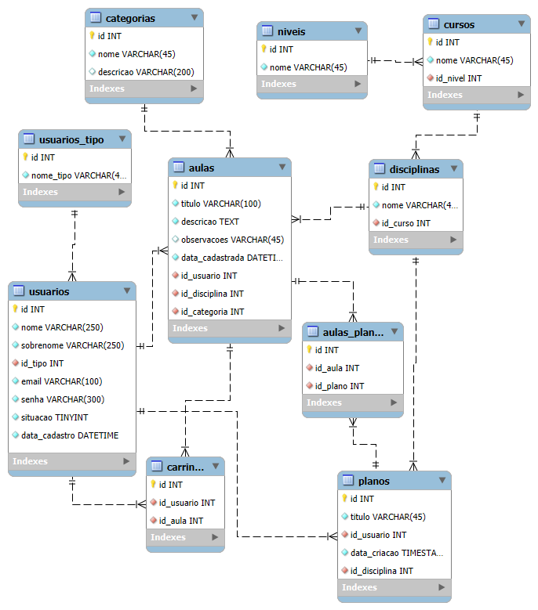

Fonte: Elaborado pelo autor (2025)

A modelagem do banco ocorreu com base nos princípios da normalização e da integridade referencial, tendo sua estrutura organizada em tabelas inter-relacionadas que representam os principais elementos do planejamento pedagógico colaborativo. A Tabela 2 apresenta uma visão geral das principais entidades e suas funções:

Tabela 2 - Descritivo das Entidades do Banco de Dados

|  |  |
| --- | --- |
| **Entidade** | **Descrição** |
| usuarios_tipo | Armazena os tipos de usuários do sistema (por exemplo, docente e coordenador educacional), permitindo a diferenciação de permissões e funcionalidades. |
| usuarios | Contém os dados cadastrais dos usuários, incluindo nome, e-mail, senha, tipo de usuário e status de ativação.  O status diz respeito ao fato do usuário estar ou não ativo na instituição, permitindo que um gestor restrinja seu acesso em caso de desligamento, sem afetar suas contribuições prévias à plataforma. |
| categorias | Define categorias temáticas para as aulas cadastradas, facilitando a organização e a busca por conteúdos. |
| niveis | Representa os níveis de ensino (como fundamental, médio, superior), utilizados para classificar os cursos. |
| cursos | Relaciona os cursos aos níveis de ensino, permitindo a vinculação de disciplinas específicas. |
| disciplinas | Armazena as disciplinas vinculadas a cada curso, servindo como base para o cadastro de aulas e planos. |
| aulas | Tabela central do sistema, onde são registradas as aulas compartilhadas pelos docentes, com informações como título, descrição, disciplina, categoria e autor. |
| planos | Representa os planos de aula criados pelos usuários, que podem ser compostos por múltiplas aulas previamente cadastradas. |
| aulas_planos | Tabela de associação entre aulas e planos, permitindo a composição de planos de aula a partir de diferentes conteúdos. |
| carrinho | Simula a funcionalidade de um “carrinho pedagógico”, onde o usuário pode adicionar aulas temporariamente antes de gerar um plano definitivo que será cadastrado no sistema. |

Fonte: Elaborado pelo autor (2025)

Essa estrutura relacional permite a flexibilidade na criação e organização de conteúdos pedagógicos, além de garantir a segurança e integridade dos dados por meio de chaves estrangeiras e restrições de integridade.

**4.3 Arquitetura e Tecnologias**

O sistema proposto foi desenvolvido com base em uma arquitetura web estruturada de forma modular, com separação entre as camadas de apresentação, lógica de negócio e acesso a dados. Embora não adote formalmente o padrão MVC (Model-View-Controller), a organização do projeto segue princípios semelhantes, promovendo a separação de responsabilidades e facilitando a manutenção e a escalabilidade do sistema.

A arquitetura adotada pode ser classificada como cliente-servidor com organização em camadas, onde: A camada de apresentação é composta por arquivos HTML com uso mínimo de PHP, responsáveis por exibir as interfaces ao usuário; A camada de controle é representada por arquivos PHP, que recebem os dados dos formulários e executam as ações correspondentes; A camada de modelo é composta por classes PHP organizadas em uma pasta específica, contendo atributos e métodos responsáveis pela comunicação com o banco de dados.

A escolha das tecnologias utilizadas no desenvolvimento do sistema proposto foi orientada por critérios de acessibilidade, compatibilidade, facilidade de manutenção e ampla adoção no mercado. Na Tabela 3, são apresentadas as tecnologias selecionadas, suas finalidades e justificativas teóricas.

Tabela 3 - Tecnologias Utilizadas e Justificativas

|  |  |
| --- | --- |
| **Tecnologia** | **Justificativa** |
| PHP (Hypertext Preprocessor) | O PHP foi escolhido como linguagem de programação para o backend devido à sua ampla utilização no desenvolvimento web, facilidade de integração com bancos de dados e suporte a aplicações dinâmicas. Segundo Miletto e Bertagnolli (2014), o PHP é uma linguagem de script de código aberto amplamente utilizada para o desenvolvimento de aplicações web dinâmicas, sendo compatível com diversos servidores e sistemas operacionais. |
| MySQL | O MySQL foi adotado como sistema de gerenciamento de banco de dados relacional (SGBD) por sua robustez, desempenho e compatibilidade com o PHP. De acordo com Carvalho (2020), o MySQL é amplamente utilizado em aplicações web por sua estabilidade, desempenho e integração facilitada com linguagens como PHP, sendo uma das soluções mais adotadas para armazenamento e manipulação de dados em sistemas dinâmicos. |
| HTML5 (HyperText Markup Language) | O HTML5 foi utilizado para estruturar o conteúdo das páginas web. Ele permite a criação de documentos semânticos e acessíveis, sendo a base da construção de interfaces web. Conforme Teruel (2014), o HTML5 introduz novos elementos que facilitam a organização do conteúdo e melhoram a experiência do usuário, além de ser a principal linguagem para desenvolvimento de interfaces web. |
| CSS3 (Cascading Style Sheets) | O CSS3 foi empregado para definir o estilo visual das páginas, como cores, fontes, espaçamentos e responsividade. Segundo FACCAT (2018), o CSS permite separar a estrutura do conteúdo da apresentação visual, promovendo maior flexibilidade e reutilização de estilos em diferentes páginas. |
| JavaScript | O JavaScript foi utilizado para adicionar interatividade e dinamismo às páginas, como validação de formulários e manipulação de elementos da interface. Flanagan (2014) destaca que o JavaScript é a principal linguagem de programação *client-side* da web, permitindo a criação de interfaces ricas e responsivas. |
| Bootstrap | O framework Bootstrap foi adotado para acelerar o desenvolvimento da interface gráfica, garantindo responsividade e padronização visual. De acordo com Silva (2023), o Bootstrap é amplamente adotado por desenvolvedores para a criação de interfaces modernas e responsivas, oferecendo uma ampla variedade de componentes baseados em HTML, CSS e JavaScript, que facilitam a construção de páginas com alto padrão visual e adaptáveis a diferentes dispositivos. |

Fonte: Elaborado pelo autor (2025)

**4.4 Modelagem Visual da Interface**

A modelagem visual da interface é uma etapa fundamental no processo de desenvolvimento de sistemas, pois permite antecipar a experiência do usuário e validar a organização dos elementos antes da implementação. Para este projeto, foram elaborados wireframes que representam a estrutura básica das principais telas do sistema, com foco na simplicidade, clareza e usabilidade.

Os wireframes foram desenvolvidos com o objetivo de orientar a construção da interface gráfica, garantindo a coerência entre os requisitos funcionais e a disposição dos componentes visuais. Dessa forma é possível visualizar a navegação entre as telas, a disposição dos menus, formulários e áreas de conteúdo. Segundo Garrett (2011), os wireframes são representações esquemáticas que descrevem a estrutura de páginas ou telas, sendo úteis para alinhar expectativas e evitar retrabalho durante a fase de codificação.

A seguir, são apresentados os wireframes das principais interfaces do sistema, incluindo a tela inicial, o formulário de cadastro de aulas e a visualização do carrinho pedagógico.

Figura 4 - Wireframe da Página Inicial

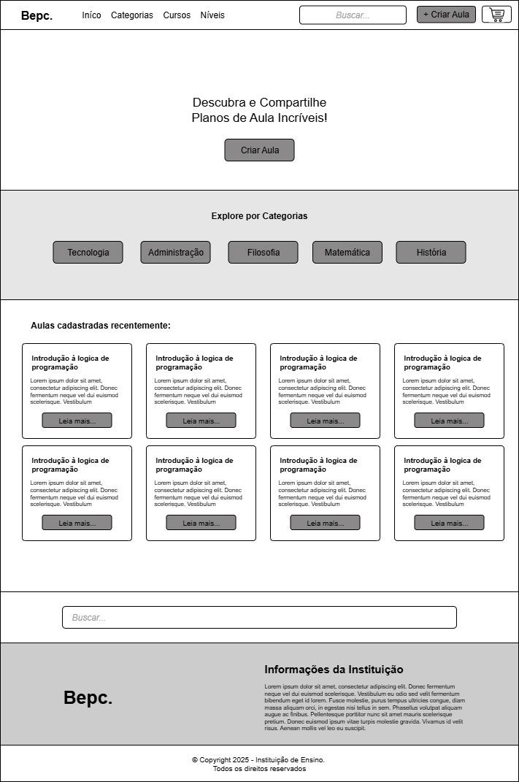

Fonte: Elaborado pelo autor (2025)

O wireframe da página inicial apresenta a ideia minimalista da disposição dos principais itens de navegação, assim como a listagem das aulas mais recentes cadastradas. O objetivo é que o sistema possa ser personalizado pela instituição de ensino que optar pela sua implementação.

Figura 5 - Wireframes da Página de Cadastro de Aulas.

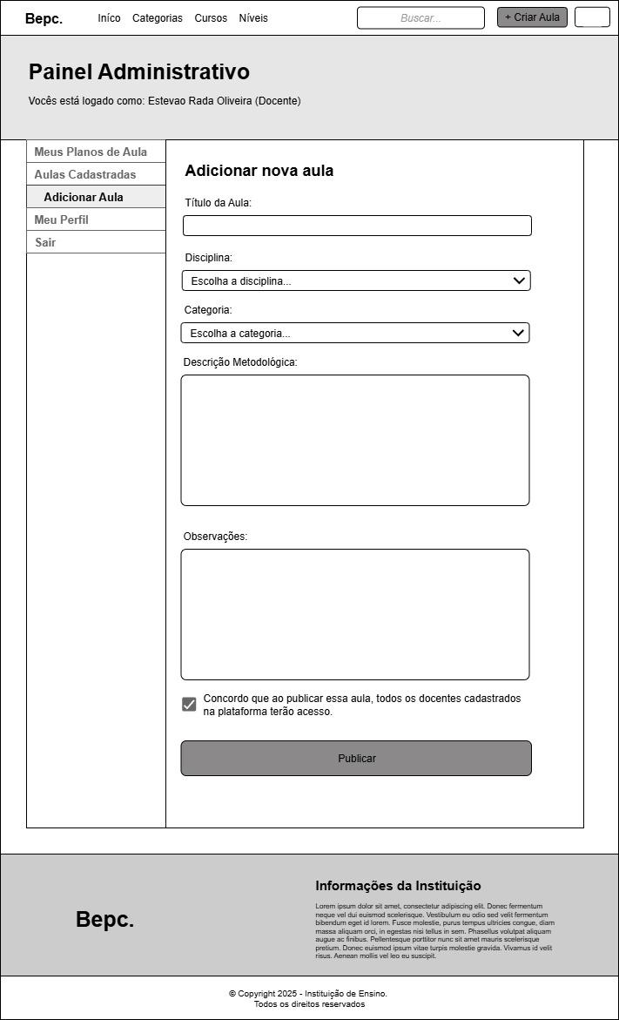

Fonte: Elaborado pelo autor (2025)

O wireframe apresentado na Figura 5 demonstra como será o formulário de cadastro de aulas, contendo todos os campos não-chave anteriormente documentado no diagrama físico do banco de dados. Ao publicar uma aula, ela estará disponível para todos os usuários da plataforma, podendo então ser adicionada ao carrinho pedagógico para posterior formação do plano de aula.

Figura 6 - Wireframe do Carrinho Pedagógico

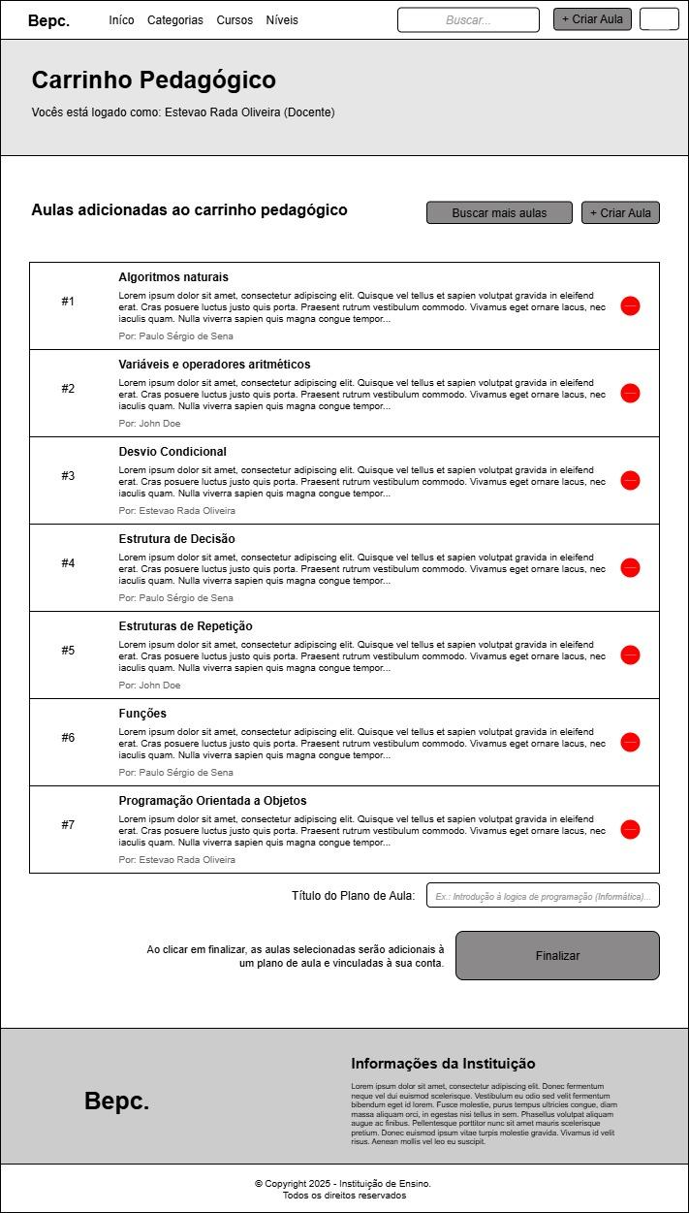

Fonte: Elaborado pelo autor (2025)

Na Figura 6, é apresentado o wireframe do carrinho pedagógico. Após buscar pelas aulas cadastradas no sistema, o docente poderá adicioná-las ao carrinho como se fossem produtos, ordenando-as e montando o plano de aula com o título desejado. Após finalizado o processo do carrinho, o plano de aula com as aulas escolhidas estará disponível no painel do docente para consulta.

**5 DESENVOLVIMENTO**

O desenvolvimento do sistema proposto foi conduzido de forma iterativa, com base nos requisitos definidos na etapa de modelagem e fundamentado pela metodologia Design Science Research (DSR). Inicialmente, a implementação ocorreu em ambiente local utilizando o pacote XAMPP, que integra servidor Apache, banco de dados MySQL e interpretador PHP, possibilitando realizar testes e validações antes que o sistema fosse de fato hospedado e disponibilizado na internet.

O controle de versão foi realizado por meio da plataforma GitHub, recurso que permite organizar e versionar o código, permitindo verificar as etapas do desenvolvimento do código (GitHub, 2025). Após a finalização das etapas de desenvolvimento e testes, o sistema foi implantado em ambiente de produção e está atualmente disponível para acesso público por meio do domínio *bepc.in*, permitindo a experimentação prática da proposta de planejamento pedagógico colaborativo.

Os tópicos deste capítulo detalham o processo de desenvolvimento do projeto e apresentam instruções para implementação do sistema em um ambiente educacional.

**5.1 Ambiente de Desenvolvimento**

Para a implementação do sistema proposto, foi criado um ambiente de desenvolvimento local com utilização do pacote XAMPP, uma solução que integra o servidor web Apache, o sistema de gerenciamento de banco de dados MySQL/MariaDB e o interpretador da linguagem PHP. Este pacote, caracterizado por ser de código aberto, gratuito e compatível com múltiplas plataformas (como Windows, Linux e macOS), proporciona a capacidade de emular um ambiente de servidor web completo diretamente na máquina do desenvolvedor. Dessa forma, elimina-se a necessidade de custos associados à hospedagem de servidores externos, permitindo a realização de testes, depuração de código e execução de scripts em um ambiente controlado e seguro (INFORMATEC DIGITAL, 2025). A Figura 7 apresenta uma foto do painel de controle do XAMPP, onde é possível habilitar, desabilitar e configurar serviços.

Figura 7 - Painel de Administração do XAMPP

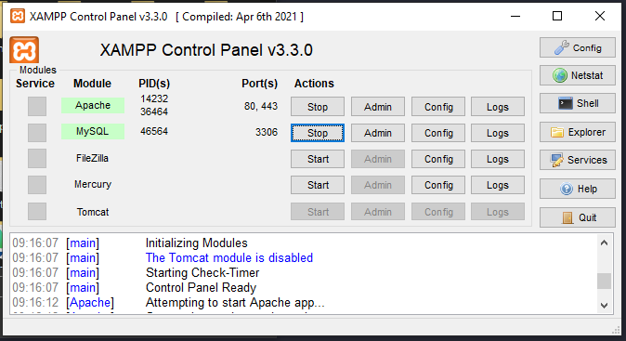

Fonte: Elaborado pelo autor (2025)

Como ferramenta de edição de código, optou-se pelo Visual Studio Code (VS Code), um editor de código-fonte gratuito, altamente configurável e amplamente reconhecido na comunidade de desenvolvimento de software. Desenvolvido pela Microsoft, o VS Code destaca-se por sua interface intuitiva, desempenho otimizado e suporte a uma vasta gama de linguagens de programação, incluindo, mas não se limitando a, HTML, CSS, JavaScript, PHP e SQL. Entre suas funcionalidades mais relevantes, destacam-se a extensibilidade por meio de um marketplace robusto de extensões de terceiros, a integração nativa com sistemas de controle de versão, como o Git, e recursos avançados, como depuração de código, terminal integrado e suporte a ferramentas de linting e formatação automática (MICROSOFT, 2025). Além disso, a possibilidade de personalização do ambiente de desenvolvimento por meio de configurações e extensões específicas contribui para a otimização do fluxo de trabalho, permitindo que os desenvolvedores adaptem a ferramenta às particularidades do projeto. A Figura 8 mostra a interface de desenvolvimento do Visual Studio Code, onde é possível verificar a estrutura de arquivos do projeto à direita, o código elaborado ao centro e as abas abertas ao topo.

Figura 8 - Interface do Visual Studio Code

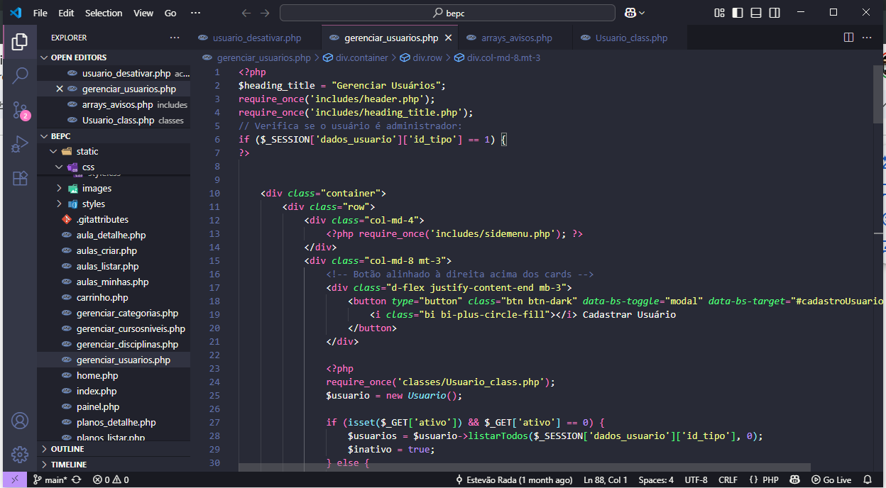

Fonte: Elaborado pelo autor (2025)

**5.2 Estrutura do Projeto**

A estrutura organizacional do projeto foi planejada com base em princípios de modularidade e separação de responsabilidades, visando garantir a manutenibilidade, escalabilidade e clareza do código. O sistema foi organizado em diretórios distintos para os componentes de frontend, backend e banco de dados, respeitando uma lógica de camadas que, embora não adote formalmente o padrão Model-View-Controller (MVC), se aproxima de sua filosofia ao separar a apresentação, a lógica de negócio e o acesso aos dados (PRESSMAN, 2010).

Dessa forma, o projeto foi segmentado em diretórios distintos, cada um destinado a uma camada específica da aplicação: o frontend, composto por arquivos HTML, CSS e JavaScript, responsáveis pela interface e interação com o usuário; o backend, implementado por meio de scripts PHP, encarregado da lógica de negócio e comunicação com o banco de dados; e o banco de dados, estruturado em scripts SQL para a criação e manipulação das tabelas e dados. O uso do framework Bootstrap contribuiu para a responsividade e a consistência visual do sistema, facilitando sua adaptação a diferentes dispositivos (SILVA, 2023).

Essa separação objetivou facilitar a identificação e resolução de problemas durante o desenvolvimento, a reusabilidade de código e a escalabilidade futura, permitindo a incorporação de novos módulos ou funcionalidades sem comprometer a integridade do sistema. A Figura 9 apresenta a estrutura de diretórios do projeto, descrevendo a finalidade dos arquivos em cada nível.

Figura 9 - Estrutura de Diretórios do Projeto

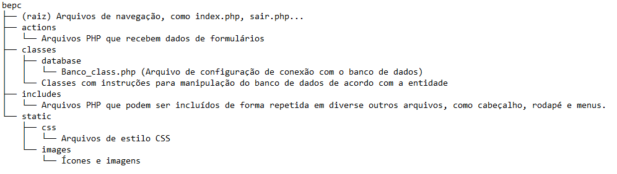

Fonte: Elaborado pelo autor (2025)

Para melhor análise da estrutura utilizada no projeto sugere-se consultar o diretório do GitHub [lembrar: adicionar nota de rodapé com o link] elaborado pelo autor.

Objetivando facilitar a implementação do banco de dados em servidores menos robustos, não foram criadas funções ou procedimentos armazenados, ficando todo o código SQL responsável pela manipulação dos dados nas classes PHP criadas. O Quadro 1 apresenta um exemplo de trecho de código referente à um método da classe Usuario capaz de realizar verificações referentes à existência do tipo do usuário (Coordenador ou Docente) e de e-mail já cadastrado anteriormente antes de executar seu cadastro.

Quadro 1 - Método da Classe Usuário para Cadastro

|  |
| --- |
| public function cadastrar($nome, $sobrenome, $id_tipo, $email, $senha, $situacao = 1)  {  // Validação de entrada  if (empty($nome) || empty($sobrenome) || empty($id_tipo) || empty($email) || empty($senha) || !filter_var($email, FILTER_VALIDATE_EMAIL)) {  return false;  }  // Verifica se o id_tipo existe na tabela usuarios_tipo  $banco = Banco::conectar();  if (!$banco) {  return false;  }  try {  $sql = "SELECT COUNT(*) FROM usuarios_tipo WHERE id = ?";  $comando = $banco->prepare($sql);  $comando->execute([$id_tipo]);  if ($comando->fetchColumn() == 0) {  return false; // Tipo de usuário inválido  }  // Verifica se o e-mail já está cadastrado  $sql = "SELECT COUNT(*) FROM usuarios WHERE email = ?";  $comando = $banco->prepare($sql);  $comando->execute([$email]);  if ($comando->fetchColumn() > 0) {  return false; // E-mail já existe  }  // Cadastra o usuário  $sql = "INSERT INTO usuarios (nome, sobrenome, id_tipo, email, senha, situacao) VALUES (?, ?, ?, ?, ?, ?)";  $comando = $banco->prepare($sql);  $hash = password_hash($senha, PASSWORD_BCRYPT);  $result = $comando->execute([$nome, $sobrenome, $id_tipo, $email, $hash, $situacao ? 1 : 0]);  return $result;  } catch (PDOException $e) {  error_log("Erro ao cadastrar usuário: " . $e->getMessage());  return false;  }  } |

Fonte: Elaborado pelo autor (2025)

O método supracitado, por exemplo, é executado no arquivo usuario_cadastrar.php da pasta actions, após ter um objeto da classe Usuario instanciado. O código do arquivo, por sua vez, verifica o valor retornado pelo método, redirecionando o usuário de volta à página de gerenciamento de usuários ou tela inicial (caso o usuário não tenha permissão de cadastro de novos usuários. O Quadro 2 apresenta o trecho mencionado.

Quadro 2 - Trecho do arquivo actions/usuario_cadastrar.php

|  |
| --- |
| ...  try {  if ($_SESSION['dados_usuario']['id_tipo'] == 1) {  // Instancia a classe Usuario  $u = new Usuario();  // Tenta cadastrar o usuário  $resultado = $u->cadastrar($nome, $sobrenome, $id_tipo, $email, $senha);  if ($resultado) {  // Sucesso no cadastro  header('Location: ../gerenciar_usuarios.php?msg=cadastro_sucesso');  } else {  // Falha no cadastro (ex.: email duplicado ou erro no banco)  header('Location: ../gerenciar_usuarios.php?erro=usuario_erro_cadastro');  }  }else {  // Usuário não é administrador  header('Location: ../home.php?erro=usuario_erro');  }  } catch (Exception $e) {  // Loga o erro  error_log("Erro ao cadastrar usuário: " . $e->getMessage());  header('Location: ../gerenciar_usuarios.php?erro=usuario_erro_cadastro');  }  ... |

Fonte: Elaborado pelo autor (2025)

**5.3 Interface do Usuário e Funcionalidades**

A implementação das funcionalidades do sistema seguiu os requisitos definidos na etapa de modelagem, com foco na criação de um ambiente digital que apoiasse o planejamento pedagógico colaborativo. As funcionalidades foram desenvolvidas de forma modular, permitindo que cada componente do sistema fosse testado e validado individualmente antes da integração final. Entre as principais funcionalidades implementadas, destacam-se: Controle de acesso, Gerenciamento de categorias, usuários, cursos e níveis pelo coordenador, cadastro e listagem de aulas, carrinho pedagógico e listagem de planos de aula pelos usuários.

O controle de acesso consiste na autenticação de usuários previamente cadastrados por um coordenador. Ao acessar a página inicial do sistema, o formulário de login é a primeira coisa que lhe é apresentada, conforme Figura 9.

Figura 9 - Formulário de Login

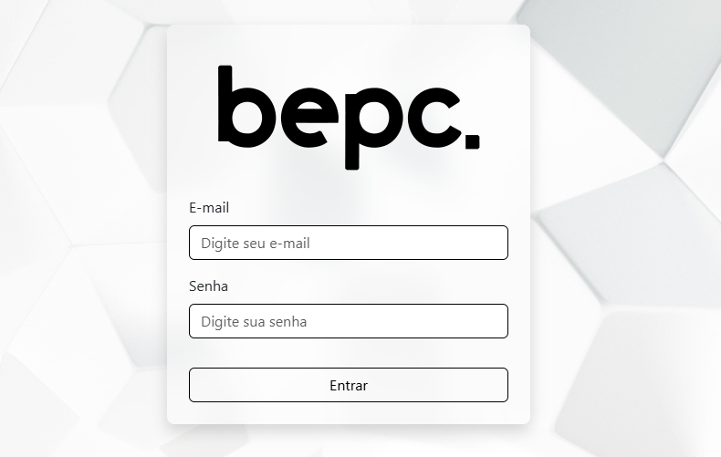

Fonte: Elaborado pelo autor (2025)

Ao ingressar com credenciais válidas, o usuário é redirecionado à tela inicial, onde lhe é apresentado o menu principal, contendo link para outras seções (como o catálogo de aulas e painel do usuário), a listagem de categorias, as aulas mais recentes cadastradas pelos usuários e o rodapé com as informações da instituição. A Figura 10 apresenta um exemplo da tela citada.

Figura 10 - Página Inicial do Sistema

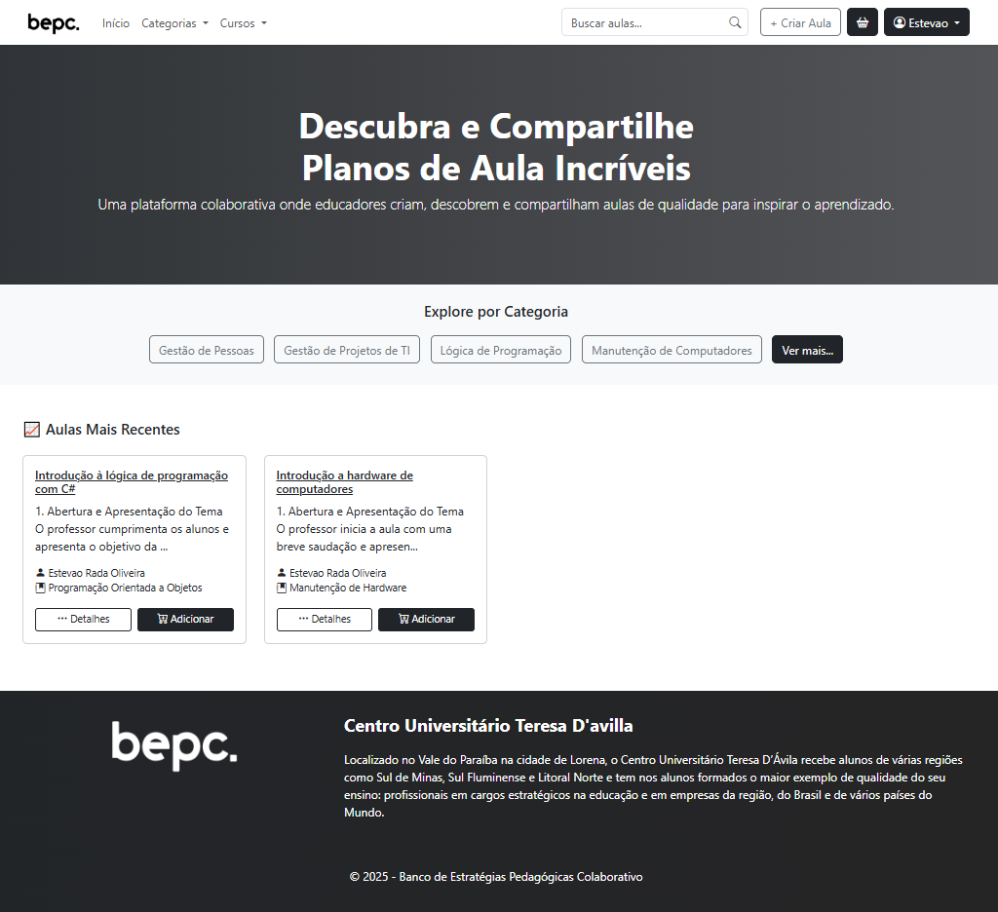

Fonte: Elaborado pelo autor (2025)

Na interface da listagem de aulas cadastradas, é possível filtrar por cursos e categorias, além da possibilidade de realizar uma busca por palavras-chave. A Figura 11 apresenta um exemplo da interface de listagem de aulas com o filtro de categoria “Gestão de Projetos de TI” aplicado.

Figura 11 - Listagem de Aulas com Filtro Aplicado

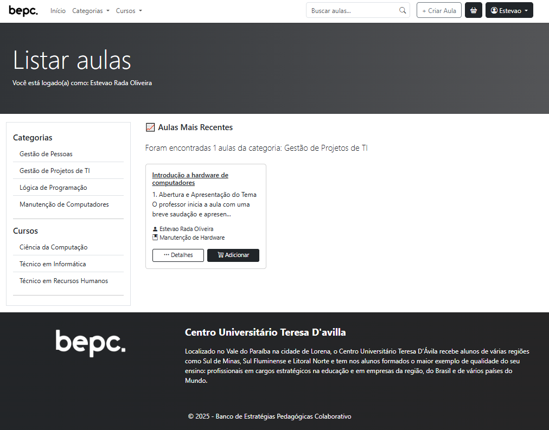

Fonte: Elaborado pelo autor (2025)

Ao expandir os detalhes de uma aula, o usuário tem a possibilidade de adicioná-la ao seu carrinho pedagógico clicando no botão “Adicionar”. Quando é executada essa ação, o usuário é redirecionado para a página do carrinho, onde consegue visualizar todas as aulas que foram adicionadas, além de poder reordena-las e iniciar o processo de criação de plano de aula. A Figura 12 apresenta o carrinho pedagógico, assim como o menu de conclusão de plano de aula, onde o usuário deve adicionar as informações do curso e título.

Figura 11 - Listagem de Aulas Adicionadas no Carrinho

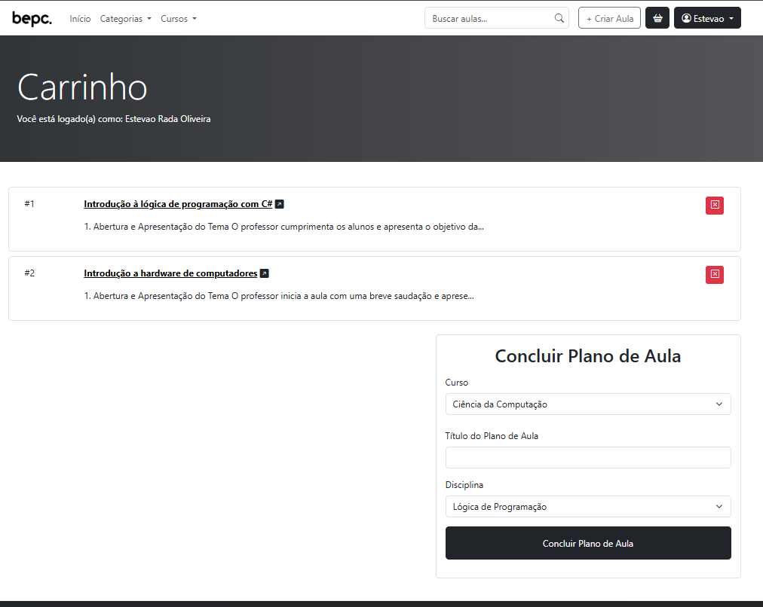

Fonte: Elaborado pelo autor (2025)

Após criar o plano de aula, o usuário é redirecionado para seu painel, onde pode listar todos os planos criados, assim como visualizar todas as aulas que foram adicionadas. Além disso, foi implementado o recurso de compartilhamento, permitindo que, por meio de link, outros docentes e coordenadores da instituição verifiquem as aulas contidas neste plano. A Figura 12 apresenta a tela de detalhamento do plano de aula criado, listando as aulas adicionadas e mostrando o link para compartilhamento do plano.

Figura 11 - Detalhamento do Plano de Aula

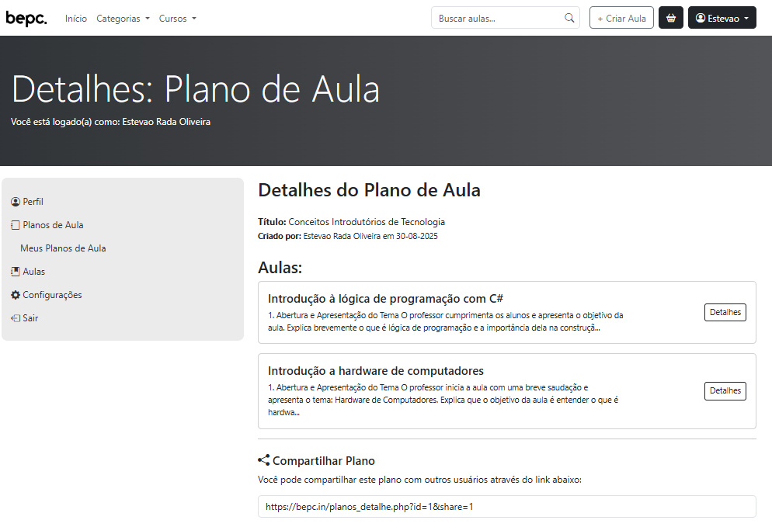

Fonte: Elaborado pelo autor (2025)

Caso o usuário não encontre uma aula que atenda suas necessidades, este poderá cadastrá-la manualmente. Para isso, deverá clicar em “+ Criar Aula” no menu superior ou ir em seu perfil, acessar o item “Aulas” no menu lateral e clicar em “Adicionar Aula”. Na tela de cadastro de aula, foram implementados campos que permitem ao usuário selecionar o curso, a disciplina e a categoria da aula, além de poder adicionar um título e descrever o passo a passo para sua execução. A Figura 12 apresenta o formulário de cadastro de aulas, incluindo um campo com recurso de formatação, permitindo que o usuário personalize o texto inserindo com listas, negrito, hyperlinks e mais.

Figura 12 - Formulário de Cadastro de Aulas

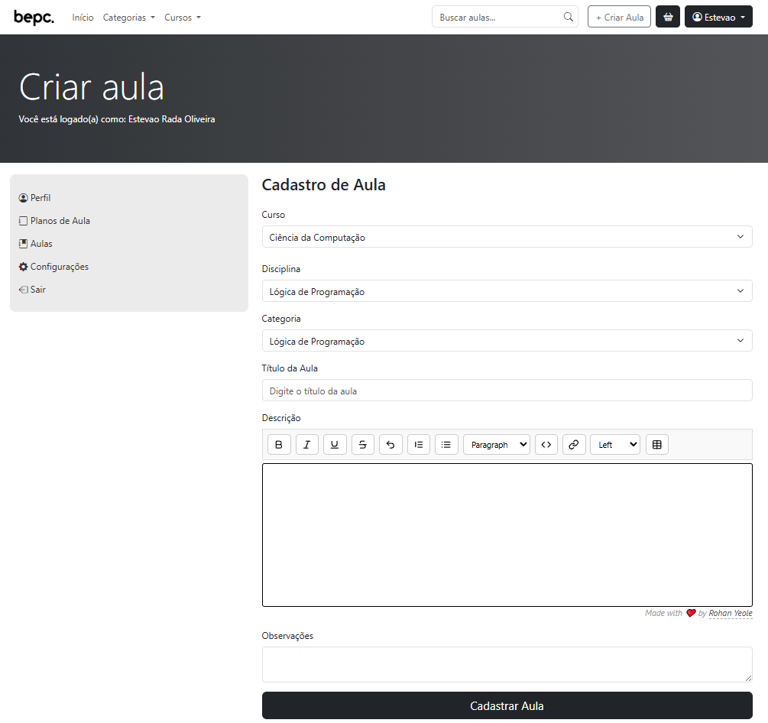

Fonte: Elaborado pelo autor (2025)

Na tela supracitada, os cursos, as disciplinas e as categorias são itens que devem ser previamente adicionados pelo coordenador, tipo único de usuário capaz de gerenciar estes itens. Caso o usuário não encontre a categoria, disciplina ou curso, deverá comunicar um coordenador para que seja adicionado e possa ser utilizado no sistema.

O gerenciamento de categorias, cursos e disciplinas pode ser feito por um usuário do tipo coordenador por meio do menu Configurações, disponível em seu painel de usuário. A Figura 13 apresenta a interface onde o coordenador consegue gerenciar os níveis e cursos, além do menu expandido à esquerda, onde pode mudar para o gerenciamento de categorias, disciplinas e usuários.

Figura 13 - Painel de Gerenciamento de Cursos e Níveis

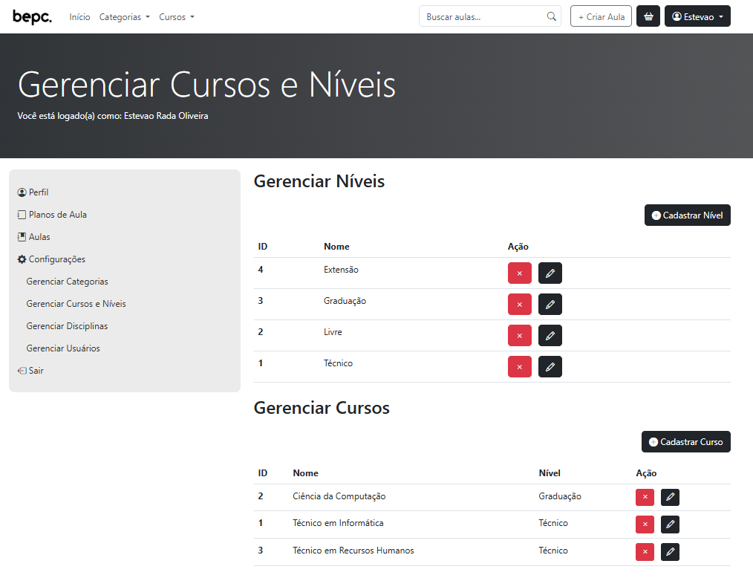

Fonte: Elaborado pelo autor (2025)

**5.5 Implantação**

A implantação do Banco de Estratégias Pedagógicas Colaborativo (BEPC) foi planejada para ser simples, acessível e adaptável a diferentes ambientes educacionais, exigindo conhecimentos técnicos mínimos para sua execução. O sistema foi projetado para rodar em servidores web que suportem a linguagem PHP e o banco de dados MySQL, tecnologias amplamente disponíveis e compatíveis com a maioria dos serviços de hospedagem. A seguir, são apresentados os passos detalhados para a implantação do sistema em um ambiente de produção.

O código-fonte do BEPC está hospedado em um repositório público no GitHub, acessível em [inserir link do repositório com nota de rodapé]. Para iniciar a implantação, o administrador do sistema deve clonar o repositório utilizando o comando Git: *git clone* [*github.com/estevaorada/bepc*](http://github.com/estevaorada/bepc)*.* Alternativamente, o repositório pode ser baixado como um arquivo ZIP diretamente da interface do GitHub e extraído no diretório raiz do servidor web (ex.: */var/www/html* em servidores Apache ou *C:/xampp/htdocs* em um ambiente Windows com XAMPP).

O sistema utiliza um banco de dados MySQL para armazenar informações sobre usuários, aulas, planos de aula e configurações institucionais. Sendo assim deve-se criar um banco de dados com um nome de sua preferência via algum gerenciador (como o phpMyAdmin) ou via linha de comando: *CREATE DATABASE bepc*;. Em seguida deve-se importar o arquivo *bancodedados.sql*, localizado na raiz do repositório, para criar as tabelas e a estrutura inicial do banco. No phpMyAdmin, utilize a função "Importar" ou execute o comando: *mysql -u [USUARIO] -p bepc < bancodedados.sql*.

Finalizadas as etapas anteriores, será necessário informar os dados de conexão com o banco de dados, assim como as informações institucionais no arquivo *config.php* disponível na raiz do projeto. Abra o arquivo em um editor de texto (como o Visual Studio Code ou Notepad++) e atualize os campos conforme apresentado na Figura 14.

Figura 14 - Arquivo config.php

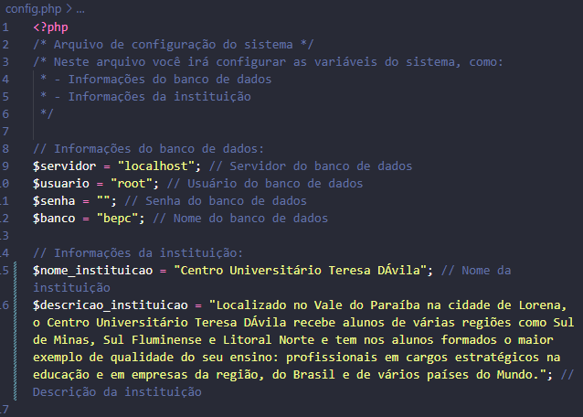

Fonte: Elaborado pelo autor (2025)

Após a configuração, o sistema estará acessível via navegador no endereço configurado (ex.: http://localhost/bepc, ou por meio de um domínio próprio). Dessa forma já será possível acessar o sistema com as credenciais padrões, sendo o e-mail *admin@bepc.in* e senha *bepcadmin*. Imediatamente após o login, o administrador deve acessar o painel de usuário, na seção "Painel > Perfil", e alterar as credenciais padrões para garantir a segurança do sistema. A partir daí, o coordenador pode cadastrar novos usuários, níveis, cursos, disciplinas e categorias, conforme descrito na seção 5.3.

Finalizada as etapas iniciais de instalação e configuração do sistema, novos usuários já poderão ser adicionados ao sistema para realização de cadastro de aulas e elaboração de planos.

**5.6 Licença de Uso**

O sistema web desenvolvido foi disponibilizado sob a licença Creative Commons Atribuição-NãoComercial-CompartilhaIgual 4.0 Internacional (CC BY-NC-SA 4.0). Essa licença permite que os usuários copiem, distribuam, exibam e utilizem o sistema, desde que sejam atendidas as seguintes condições: (i) atribuição do crédito ao autor original, e ao Centro Universitário Teresa D’Ávila, com menção explícita à dissertação; (ii) uso estritamente não comercial, vedando a exploração do sistema para fins lucrativos; e (iii) compartilhamento de quaisquer derivações ou adaptações do sistema sob a mesma licença CC BY-NC-SA 4.0, garantindo a continuidade do modelo colaborativo e aberto (CREATIVE COMMONS, 2023).

A escolha da licença CC BY-NC-SA 4.0 reflete o objetivo do projeto de fomentar a colaboração entre educadores e instituições educacionais, promovendo a disseminação de práticas pedagógicas inovadoras sem fins comerciais. Segundo Lessig (2004), licenças como as da Creative Commons equilibram a proteção dos direitos autorais com a promoção do acesso ao conhecimento, permitindo que obras sejam amplamente compartilhadas enquanto preservam os princípios éticos do autor. No contexto educacional, a adoção de licenças abertas é reconhecida como uma estratégia para ampliar o alcance de recursos pedagógicos, conforme destacado por Wiley (2014), que enfatiza o papel das licenças abertas na construção de comunidades de prática.

Para utilizar o sistema, os interessados devem acessar o repositório oficial no GitHub, onde o código-fonte está hospedado, e seguir as instruções de implantação descritas na seção 5.5. Qualquer modificação ou adaptação do sistema deve incluir a citação adequada ao autor e à licença, conforme estipulado. A licença garante que o BEPC possa ser implementado em instituições educacionais sem custos, desde que respeitadas as condições mencionadas, contribuindo para a modernização do planejamento docente e para a criação de uma rede colaborativa de educadores.

**6 RESULTADOS E DISCUSSÃO**

Os resultados obtidos com o desenvolvimento do sistema web proposto demonstram a viabilidade e o potencial da plataforma para apoiar o planejamento pedagógico colaborativo. Através da implementação das funcionalidades descritas nos capítulos anteriores, o sistema foi testado em ambiente local e posteriormente implantado em produção, permitindo a validação preliminar de seus recursos por meio de análise da literatura e simulações de uso.

Inicialmente, a análise dos requisitos funcionais e não funcionais, fundamentada em Carvalho e Maia (2021), confirmou a relevância de interfaces colaborativas e intuitivas. O modelo inspirado em e-commerce, com o "carrinho pedagógico", facilitou a criação de planos de aula completos, reduzindo o tempo de planejamento e promovendo a troca de experiências entre educadores. Durante os testes, observou-se que o fluxo de cadastro e busca de aulas é eficiente, com tempos de resposta inferiores a 2 segundos em consultas ao banco de dados, atendendo aos critérios de desempenho não funcionais definidos na Tabela 1.

A integração das tecnologias selecionadas (PHP, SQL, HTML, CSS, JavaScript e Bootstrap) resultou em uma aplicação responsiva e acessível, compatível com dispositivos móveis e desktops. Comparando com as ferramentas analisadas na literatura, como Planboard e LessonApp (Carvalho e Maia, 2021), o sistema proposto destaca-se pela ênfase na colaboração institucional, permitindo que coordenadores gerenciem categorias e usuários, o que não é comum em aplicativos móveis isolados.

No entanto, limitações foram identificadas, como a ausência de integração com ferramentas externas, como APIs de calendários educacionais e inteligências artificiais generativas. Esses aspectos corroboram as discussões de Oliveira e Gitahy (2024) sobre a necessidade de evolução contínua das tecnologias educacionais para incorporar subjetividades dos usuários. Os resultados sugerem que a plataforma pode fomentar uma comunidade de educadores, aprimorando a qualidade da educação através da partilha de metodologias, alinhando-se aos objetivos da pesquisa.

Em discussão com a fundamentação teórica, o sistema reflete os princípios de Gandin (2013) ao promover a identificação coletiva de desafios pedagógicos e a proposição de abordagens inovadoras. Futuras validações empíricas, com testes em ambientes educacionais reais, poderão quantificar impactos na eficiência docente, como redução no tempo de planejamento ou aumento na adoção de estratégias diversificadas.

**7 CONSIDERAÇÕES FINAIS**

Esta dissertação documentou o desenvolvimento de um sistema web inovador para o planejamento pedagógico colaborativo, inspirado no modelo de e-commerce, com o objetivo de facilitar a troca de metodologias de ensino entre educadores. Utilizando a metodologia Design Science Research (DSR) e uma abordagem cascata para o desenvolvimento, o artefato criado atendeu aos requisitos identificados na literatura, promovendo eficiência, colaboração e acessibilidade.

Os resultados indicam que a plataforma tem potencial para transformar o planejamento docente, alinhando-se às demandas da era digital discutidas por autores como Libâneo (2013) e Oliveira e Gitahy (2024). Apesar das limitações inerentes a um projeto inicial, como a necessidade de testes em larga escala, o sistema representa um avanço na integração de tecnologias na educação, contribuindo para a criação de comunidades de prática pedagógica.

Em síntese, o trabalho alcançou seus objetivos ao validar os recursos por meio de análise teórica e demonstrar a aplicabilidade prática do sistema, pavimentando o caminho para inovações futuras na área de Design, Tecnologia e Inovação educacional.

**7.1 Sugestões para Pesquisas Futuras**

Para expandir o escopo deste trabalho, sugere-se a realização de estudos empíricos com usuários reais em instituições educacionais, avaliando métricas como usabilidade (por meio de questionários SUS - System Usability Scale) e impacto na qualidade do ensino. Além disso, pesquisas futuras poderiam explorar a integração de inteligência artificial para recomendação personalizada de aulas, ou a adaptação do sistema para ambientes móveis nativos, incorporando funcionalidades offline.

Outra linha de investigação poderia focar na análise de dados gerados pela plataforma, utilizando técnicas de mineração para identificar padrões em estratégias pedagógicas bem-sucedidas. Por fim, estudos comparativos com ferramentas comerciais existentes poderiam validar a superioridade do modelo colaborativo proposto, contribuindo para o avanço da literatura em tecnologias educacionais.

**REFERÊNCIAS BIBLIOGRÁFICAS**

AGUIAR, Reinaldo Pereira de. A inserção de recursos tecnológicos no planejamento da prática pedagógica por meio do mentoring. 2016. Número de folhas (não informado). Dissertação (Mestrado em Ensino) – Centro Universitário UNIVATES, Lajeado, 2016.

ARRUDA, Heloisa Paes de Barros. Planejamento de aula e o uso de Tecnologias da Informação e Comunicação: percepção de docentes do Ensino Médio. 2012. 256 f. Tese (Doutorado em Educação) - Pontifícia Universidade Católica de São Paulo, São Paulo, 2012.

BARROS, Regina Leal. Planejamento de ensino: peculiaridades significativas. Revista Iberoamericana de Educación, [S. l.], v. 37, n. 3, p. 1–7, 2005. DOI: 10.35362/rie3732705. Disponível em: https://rieoei.org/RIE/article/view/2705. Acesso em: 26 abr. 2025.

CARVALHO, Alaide Lisandra Melo; MAIA, Dennys Leite. Análise de Aplicações de Dispositivos Android para Desenvolvimento de Planos de Aulas. In: CONGRESSO SOBRE TECNOLOGIAS NA EDUCAÇÃO (CTRL+E), 6. , 2021, Evento Online. Anais [...]. Porto Alegre: Sociedade Brasileira de Computação, 2021. p. 186-195.

CARVALHO, Vinícius. MySQL: comece com o principal banco de dados open source do mercado. São Paulo: Novatec, 2020.

CERVO, A. L.; BERVIAN, P. A.; DA SILVA, R. Metodologia científica. 6ª. ed. São Paulo: Pearson Prentice Hall, 2007.

CREATIVE COMMONS. Sobre as licenças. 2023. Disponível em: https://creativecommons.org/about/cclicenses/. Acesso em: 30 ago. 2025.

ELMASRI, Ramez; NAVATHE, Shamkant B. Sistemas de Banco de Dados: Fundamentos e Aplicações. 6. ed. São Paulo: Pearson Education, 2011.

FACCAT – Faculdades Integradas de Taquara. Apostila de Introdução ao Desenvolvimento Web. Taquara: FACCAT, 2018. Disponível em: https://fit.faccat.br/~fpereira/pagina/autoria/ApostilaDesenvolvimentoWeb-Autoria1-Fevereiro2018.pdf. Acesso em: 7 jun. 2025.

FLANAGAN, David. JavaScript: o guia definitivo. 6. ed. Rio de Janeiro: Alta Books, 2014.

GANDIN, Danilo. Soluções de planejamento para uma prática estratégica e participativa. Petrópolis, RJ: Vozes, 2013.

GARRETT, Jesse James. The Elements of User Experience: User-Centered Design for the Web and Beyond. 2. ed. Berkeley: New Riders, 2011. ISBN 9780321624642.

GITHUB. Sobre o GitHub e o Git. GitHub Docs. Disponível em: https://docs.github.com/pt/get-started/start-your-journey/about-github-and-git. Acesso em: 30 ago. 2025.

GONSALVES, E. P. Conversas sobre iniciação à pesquisa científica. 5ª. ed. Campinas: Editora Alínea, 2011.

HALPERN, A. M.; FRYE, S. L.; MARZZACCO, C. J. Scientific Data Analysis Toolkit: A Versatile Add-in to Microsoft Excel for Windows. Journal of Chemical Education, v. 95, n. 6, p. 1063-1068, 2018. DOI: 10.1021/acs.jchemed.8b00084.

HEUSER, Carlos Alberto. Projeto de Banco de Dados. 6. ed. Porto Alegre: Bookman, 2009.

INFORMATEC DIGITAL. O que é XAMPP? Recursos, instalação e uso detalhado em 2024. Disponível em: https://informatecdigital.com/pt/o-que-%C3%A9-xampp/. Acesso em: 30 ago. 2025.

IIPE UNESCO. Tecnologias digitais no planejamento educacional: como elas podem ajudar a criar sistemas educacionais mais inclusivos e de qualidade? 2023. Disponível em: https://www.iiep.unesco.org/pt/articles/tecnologias-digitais-no-planejamento-educacional-como-elas-podem-ajudar-criar-sistemas-educacionais. Acesso em: 02 maio 2025.

PEFFERS, Ken; TUUNANEN, Tuure; ROTHENBERGER, Marcus A.; CHATTERJEE, Samir. A Design Science Research Methodology for Information Systems Research. Journal Of Management Information Systems, [S.L.], v. 24, n. 3, p. 45-77, dez. 2007. Informa UK Limited. http://dx.doi.org/10.2753/mis0742-1222240302.

LESSIG, Lawrence. Cultura livre: como a mídia usa a tecnologia e a lei para confinar a cultura e controlar a criatividade. São Paulo: Trama, 2004.

LIBÂNEO, José Carlos. O planejamento escolar. 2013. Disponível em: https://edisciplinas.usp.br/pluginfile.php/4452090/mod_resource/content/2/Planejamento%20-%20Lib%C3%A2neo.pdf. Acesso em: 2 dez. 2024.

MEDEIROS, E. Desenvolvendo Software com UML 2.0: Definitivo. São Paulo: Makron Books, 2006.

MICROSOFT. Visual Studio Code for Education. Disponível em: https://visualstudio.microsoft.com/pt-br/vscode-edu/. Acesso em: 30 ago. 2025.

MILETTO, Vanessa; BERTAGNOLLI, Silvana. Desenvolvimento de aplicações web com PHP e MySQL. 2. ed. São Paulo: Novatec, 2014.

OLIVEIRA, Lauany Cristina Santos; HACKENHAAR, Leonardo; SIMÃO, Letícia Rodrigues; CARVALHO, Natália Freitas de; GOMES, Wiliam Alves Pereira. Análise comparativa da utilização de metodologia cascata x metodologias ágeis no desenvolvimento de projetos de software. Revista Científica de Alto Impacto, v. 26, ed. 117, dez. 2022. Disponível em: https://revistaft.com.br. Acesso em: 26 abr. 2025.

OLIVEIRA, Adriana de; GITAHY, Raquel. Planejamento docente na era digital: o uso de recursos educacionais abertos. Redin - Revista Educacional Interdisciplinar, v. 13, n. 1, 2024. Disponível em: https://seer.faccat.br/index.php/redin/article/view/3397. Acesso em: 26 abr. 2025.

PEREIRA, Rodrigo Oliveira Coura; NAGY, Ana Cláudia Barreiro; BEZERRA, Murillo Alencar. O plano de trabalho docente: estratégia de qualificação e avaliação do ensino por competências. In: CONGRESSO BRASILEIRO DE EDUCAÇÃO, 2016, Brasília. Anais... Brasília: ABED, 2016. Disponível em: https://www.academia.edu/99385685/O_Plano_De_Trabalho_Docente_Estrat%C3%A9gia_De_Qualifica%C3%A7%C3%A3o_e_Avalia%C3%A7%C3%A3o_Do_Ensino_Por_Compet%C3%AAncias. Acesso em: 01 abr 2025.

PRESSMAN, Roger S.; MAXIM, Bruce R. Engenharia de Software: uma abordagem profissional. 7. ed. Porto Alegre: AMGH, 2010.

ROCHA, Guilherme Cunha. Modelagem de sistemas: estruturas e metodologias para o desenvolvimento eficiente de software. Nova Lima – MG: Serviço Nacional de Aprendizagem Industrial, 2024. Projeto de Pesquisa.

SANTOS, Aguinaldo dos. Seleção do método de pesquisa: guia para pós-graduando em design e áreas afins. Curitiba, Pr: Editora Insight, 2018. 230 p.

SILBERSCHATZ, Abraham; KORTH, Henry F.; SUDARSHAN, S. Sistemas de Banco de Dados. 5. ed. Rio de Janeiro: Campus, 2006.

SILVA, J. B.; BILESSIMO, S. M. S.; MACHADO, L. R. Integração de tecnologia na educação: proposta de modelo para capacitação docente inspirada no tpack. Educação em Revista, Belo Horizonte, v. 37, p. 1-23, 2021.

SILVA, Maurício Samy. Bootstrap: um guia completo para construir aplicativos responsivos, modernos e eficientes. São Paulo: Novatec, 2023. ISBN: 978-85-7522-856-2.

SOMMERVILLE, Ian. Engenharia de Software. Tradução de Kalinka G. de Oliveira Gonçalves, Ivan Bosnic, Kechi Hirama. 9ª ed. São Paulo: Pearson, 2011.

TERUEL, Emerson. HTML5: A linguagem de marcação que revolucionou a web. São Paulo: Novatec, 2014.

VERGARA, S. C. Projeto e relatórios de pesquisa em administração. 15ª. ed. São Paulo: Atlas, 2014.

WILEY, David. The access compromise and the 5th R. In: Open Education: A Study in Disruption. Rowman & Littlefield Publishers, 2014.

..

-----------------------------------------

Anotações (ignorar)

<https://repositorio.pucsp.br/jspui/bitstream/handle/9688/1/Heloisa%20Paes%20de%20Barros%20Arruda.pdf> (47)

2.7 Recursos tecnológicos no planejamento

Plano de aula - 133

<https://www.univates.br/bduserver/api/core/bitstreams/458d2ea0-2337-47d4-b116-453b6fbfd228/content> A INSERÇÃO DE RECURSOS TECNOLÓGICOS NO PLANEJAMENTO DA PRÁTICA PEDAGÓGICA POR MEIO DO MENTORING

<https://sol.sbc.org.br/index.php/ctrle/article/view/17563> - Análise de Aplicações de Dispositivos Android para Desenvolvimento de Planos de Aula

<https://bdm.unb.br/bitstream/10483/29552/1/2017_RaulNeresCarlos_tcc.pdf> - php, frameworks (definição de aspectos básicos…) SENSACIONAL